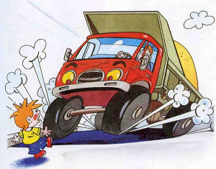 3 клас

Кожна дитина знає, де вона живе, де знаходиться школа, місце роботи батьків. Всі ці місця зв'язують дороги. По них рухаються автомобілі. Щоб правильно переходити дорогу, не бути травмованим, треба дотримуватися правил вуличного руху. Ці правила вивчаєте в школі, про них вас застерігають батьки. Тож будьте уважними завжди. Уважність - запорука вашої безпеки.

( 58 сл.)

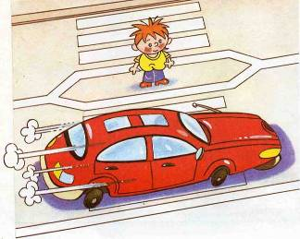4 клас

Дорогі діти! Дуже багато дорожньо-транспортних пригод виникає щороку за участю дітей. Часто дехто з дітей нехтує правилами дорожнього руху, в результаті чого бувають травми і навіть трагічні випадки.

Переходити дорогу треба у відведеному місці. Будьте обачні в темну пору доби, під час опадів, коли слизько. Після виходу з транспорту не перебігай дорогу, а обходь його позаду. Будь уважний під час екскурсій. Дотримуйсь правил руху і ти будеш завжди у безпеці.

( 75 сл.)